Рабочий лист
Задание 1. Опираясь на свои знания и наблюдения, составьте свою логическую схему, показывающую последствия уничтожения одного конкретного вида растений или животных.
Задание 2.работа в парах. Составить письменно словесный портрет ответственного человека, заполните таблицу, выбрав из представленного перечня качества, подходящие под данное определение:
Добрый, бессердечный, неравнодушный, заботливый, эгоист, равнодушный, злой, бережливый, сердобольный, глупый.
Ответственный человек
Качества | Поступки
1.  2.  3. | 1.  2.  3.

Задание №3 .Составить письменно словесный портрет безответственного человека, заполнив таблицу:
Безответственный человек
Качества | Поступки
1.  2.  3. | 1.  2.  3.

Задание. 4 Прочитайте материал учебника на стр. 136-137 и заполните схему.
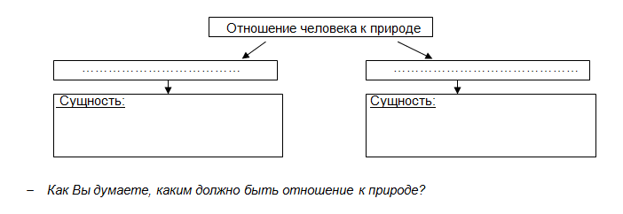

Задание 5

Задание 1. Правильно назови слова, расставляя ударение.
Экология, экосистема, ответственность, экологическая мораль.
Задание 2. Дайте определение понятиям.
- Экосистема – это ____________________________________________________________________
- Ответственность – это ________________________________________________________________
- Два типа отношения человека к природе

